밈 폰트 도감 28쪽 제작 기획안
  - 정슬기 6주차 기획 보완안
책 제목은 「마참내! 폰트도 웃길 수 있다」다. 친구들에게 건넬 밈과 대사 15개를 통해 서체가 말투를 어떻게 바꾸는지 보여주는 선물책이다. 표정 이모티콘은 지면에서 빼고, 열두 가지 서체의 글자 형태와 문장이 만드는 웃음에 집중한다.

주제와 목적
같은 문장도 궁서에서는 진지한 선언으로, 거친 제목용 글씨에서는 과한 기세로, 손글씨에서는 다정한 고백으로 읽힐 수 있다. 밈마다 어울리는 서체를 고르고 형태가 다른 세 서체를 비교해 글자가 더하는 느낌과 웃음의 이유를 보여준다.

읽는 사람과 활용 상황
핵심 독자는 평소 짤과 유행어를 주고받는 친구들이다. 전문적인 폰트 지식이 없어도 단톡방의 기세, 과한 사랑, 머쓱함, 일요일 밤의 체념을 떠올릴 수 있게 한다. 「야르」·「밤티」·「이태민」 반복은 음식 칭찬, 디자인 평가, 당첨을 바라는 실제 사용 예문과 함께 소개한다.

책을 읽는 순서
• 서문에서 친구에게 이 책을 건네는 이유와 함께 웃는 방식을 만난다.
• 서체 도감과 밈 지면에서 글자 모양과 작은 비교 견본을 살펴본다.
• 활용 상황이 맞는 날 예문을 친구에게 보내며 다시 웃는다.

이번 제작에서 확정한 범위
항목 | 확정 내용
판형과 분량 | A5 세로 148×210mm, 표지·뒷표지 포함 28쪽
제본과 편집 | 중철을 기준으로 마주보는 페이지 편집. 이번 수업은 제본 선택
수록 내용 | 15개 밈과 대사, 열두 서체 도감·짧은 말 모음·비교 해설·출처
산출물 | 보완 기획안, 전체 디자인 PDF, A3 실제 크기 출력용 PDF

B급 감성을 만드는 시각적 방향
비뚤어진 빨간 타원 도장, 낡은 웹 배너 같은 별표와 느낌표, 분홍·노랑 면으로 의도된 촌스러움을 만든다. 감정은 궁서·손글씨·픽셀과 과감한 제목용 글씨의 형태 차이로 전달한다. 해설의 제목과 견본은 작게 두어 느낌을 읽을 공간을 남긴다.
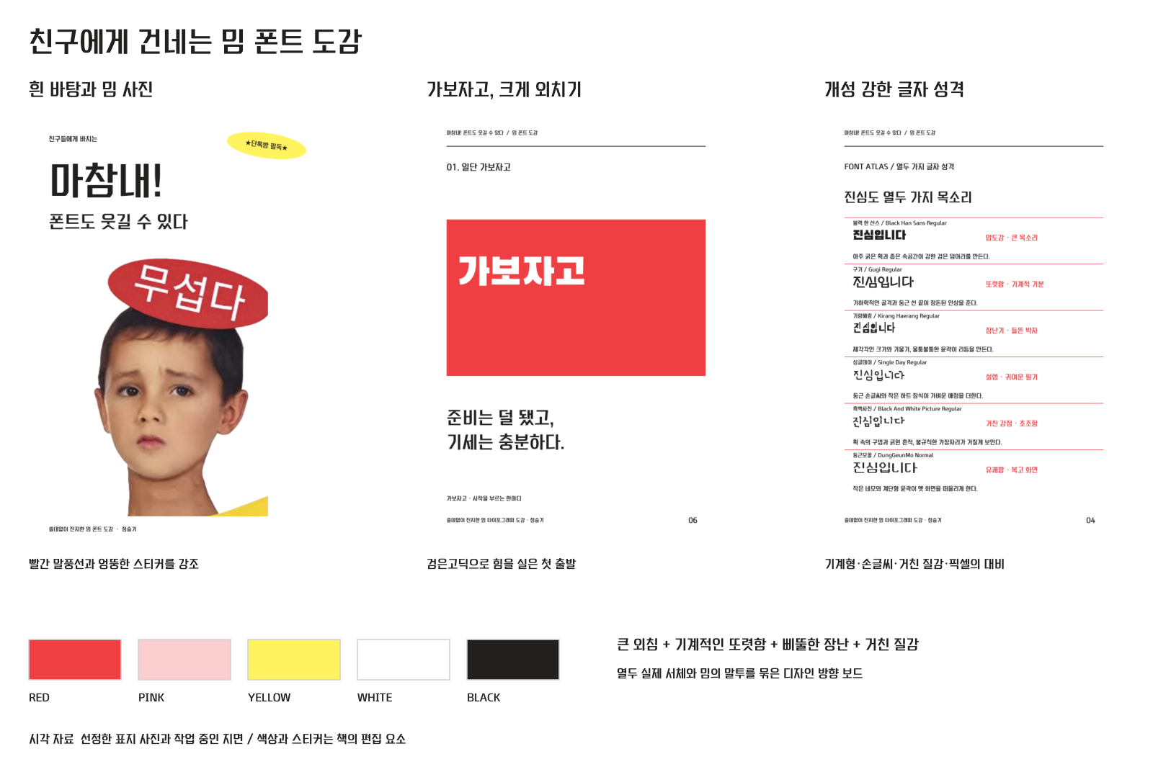
무드보드 흰 표지와 밈 사진, 실제 글자 견본을 보여주는 지면과 강조색을 묶었다. 사진의 최초 출처는 확인되지 않았다.

색과 배치의 역할
흰 바탕과 검정 글자로 설명을 또렷하게 하고, 빨강은 반응과 느낌 키워드에 쓴다. 분홍은 과한 애정이나 감정을, 노랑은 외침과 광고 전단의 요란함을 받친다. 긴 밈은 텍스트와 해설을 마주 놓고, 짧은 말은 한 쪽 안에서 비교한다.
표지는 흰 배경에 ‘무섭다’ 사진을 크게 놓고 검정 예스체 제목을 더한다. 첫 펼침은 반표제와 받는 친구의 이름칸, 책을 건네는 이유를 담은 글로 시작한다. 본문은 말투에 맞는 서체를 골라 같은 문구·크기·색으로 비교한다.

열두 서체의 형태와 말투
예스체와 고딕·명조를 기준으로 두고 궁서, 둥근 글씨, 붓글씨, 픽셀 글씨와 개성 있는 제목용 서체를 비교한다. 아래 인상은 이 책의 문구에서 읽히는 해석이며, 서체마다 고정된 감정이 있다는 뜻은 아니다.
실제 적용 서체 | 눈에 보이는 특징 | 이 책에서 읽히는 느낌
블랙 한 산스  Black Han Sans | 두껍고 꽉 찬 검은 획 | 강한 확신. 한마디도 구호처럼 밀어붙인다.
구기  Gugi | 각진 골격과 둥근 끝·점 장식 | 기계적인 장난기. 평범한 말도 독특한 표지가 된다.
기랑해랑  Kirang Haerang | 불규칙한 굵은 획과 골격 | 서툴지만 큰 자신감. 과한 기세를 엉뚱하게 만든다.
싱글데이  Single Day | 둥근 손글씨와 하트 장식 | 다정함과 수줍음. 짧은 말도 손편지처럼 읽힌다.
흑백사진  Black And White Picture | 획 안의 빈틈과 거친 질감 | 낡은 인쇄물의 인상. 진지한 말에도 허술함이 보인다.
둥근모꼴 | 격자 위에서 꺾이는 픽셀 | 옛 채팅창의 유쾌함. 전단의 과장과 어울린다.
예스체 YES24 | 짙은 획과 직선 골격 | 단호함과 자신감. 작은 말도 크게 외친다.
Noto Sans CJK KR | 고른 획과 절제된 끝맺음 | 담담함과 거리감. 과한 말도 사실처럼 읽힌다.
Noto Serif CJK KR | 획의 굵기 대비와 끝 장식 | 애틋함과 격식. 작은 감정도 공들인 고백이 된다.
은궁서 | 붓획과 무게 있는 끝맺음 | 엄숙함과 결의. 짧은 반응도 진지한 선언이 된다.
주아 (Jua) | 둥글고 도톰한 글자 형태 | 친근함과 장난기. 강한 말도 부드럽게 전한다.
나눔손글씨 붓 | 붓으로 쓴 듯한 획과 리듬 | 솔직함과 감정의 흔적. 고백에 온도를 더한다.
도감에서는 같은 「진심입니다」를 18pt로 맞춰 놓고 실제 글자 크기·검은 면적·장식의 차이를 본다. 각 밈에서는 말투 차이가 잘 드러나는 세 서체를 골라 적용한다.

서체 도감과 비교 기준
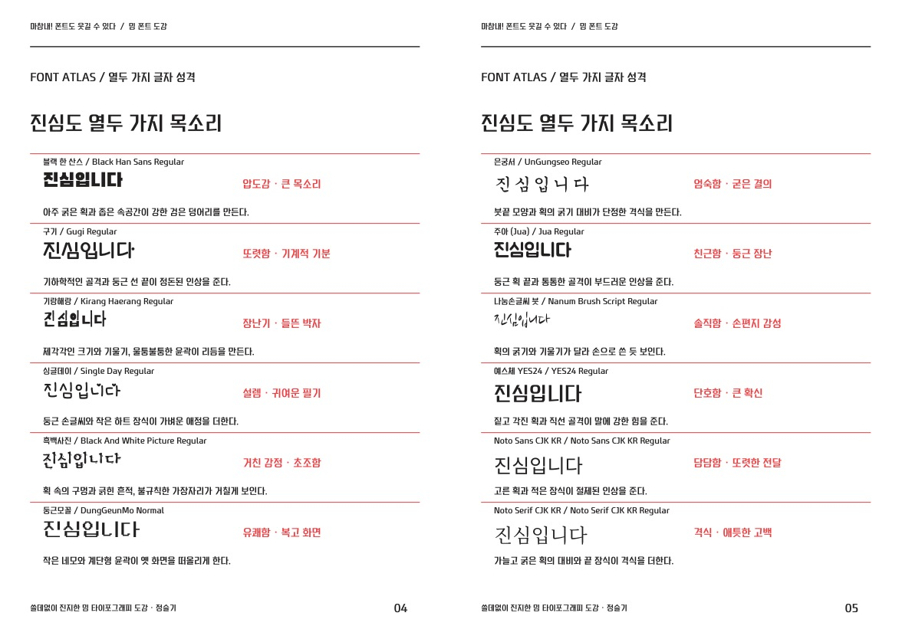
책 4–5쪽의 실제 열두 서체 도감. 문구와 포인트를 맞추고 글자 형태가 더하는 인상을 비교한다.

서체명과 사용 범위
궁서 계열은 실제 적용한 은궁서로 표기하고 원형 둥근모꼴도 다른 픽셀 서체와 구별한다. 이름이 비슷해도 서로 다른 글꼴을 같은 서체로 소개하지 않는다. 실제 굵기 이름을 확인하고 없는 굵기를 합성하지 않는다.
같은 포인트여도 실제 글자 높이는 다를 수 있다. 비교 견본은 조건을 맞추고, 작게 보이는 붓글씨의 긴 본문은 읽기 쉽도록 크기를 조정한다. 제목용 글꼴은 선정 문구의 글리프 지원 범위를 확인해 사용한다.
실제 파일과 라이선스 기록을 보관한다. 새 제목용 서체 다섯 종은 공식 배포본의 SIL OFL 1.1 문서를 확인했다. 기획안과 PDF에는 글자 형태를 보여주고, 선정한 폰트의 원본 바이너리는 일괄 동봉하지 않는다.

가보자고와 텍스트 편집 원칙
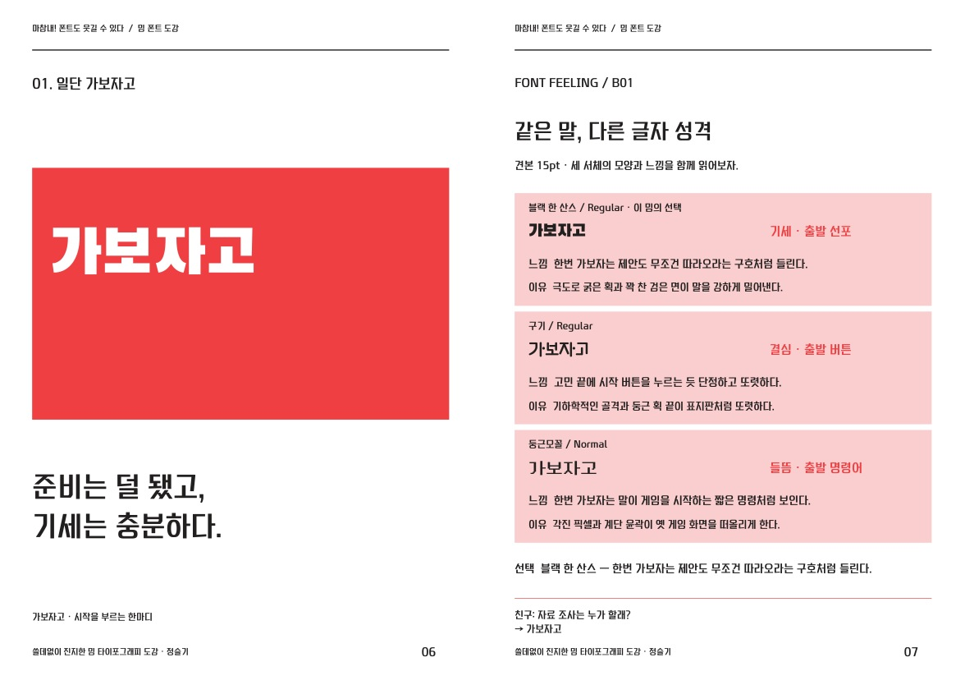
책 6–7쪽. 새 문구 「가보자고」를 원고와 비교 견본에 함께 적용해 서체별 기세와 장난기를 확인한다.

교체 문구와 원문 보관
「가보자고」를 최종 지면 문구로 정했다. 기존 수집 원문 17개를 그대로 보관하고 새 교체 문구는 별도 버전으로 구분한다. 새로운 밈을 하나 더 수집한 것으로 세지 않으며, 책에는 계속 15개를 수록한다.

표정 없는 편집 지면
AA 얼굴 밈은 제외하고 긴 칭찬은 그림과 복합 얼굴을 뺀 텍스트를 사용한다. 눈물 독백의 표정 기호도 지면에서 제외한다. 분리된 자모, 로맨스 독백의 붙여쓰기와 줄끝 공백은 보관 원문에서 유지한다. 발췌와 교체, 크기·색·새 해설은 별도 편집 데이터로 관리한다.

차례와 페이지별 구성 1쪽부터 15쪽
2–3쪽은 친구에게 책을 건네는 서문 펼침면이다. 반표제와 이름칸, 목적을 담은 글로 시작하고 4–5쪽 도감을 거쳐 본문의 밈으로 이어진다.
쪽 | 제목 | 보여줄 콘텐츠
01 | 표지 | 흰 바탕·예스체 제목·무섭다 사진
02 | 반표제와 친구에게 | 반표제·헌정·받는 친구의 이름칸
03 | 들어가며 | 책의 목적과 함께 즐기는 방식을 담은 서문
04 | 열두 서체 도감 1 | 실제6서체·같은진심입니다18pt·형태와느낌비교
05 | 열두 서체 도감 2 | 실제6서체·같은진심입니다18pt·형태와느낌비교
06 | 01. 일단 가보자고 | 가보자고 원고와 검은고딕 실제 적용 / B01
07 | 01. 일단 가보자고 — 해설 | 가보자고 세 서체 비교·느낌과 형태 근거 / B01
08 | 02. 사랑이 너무 많아 | 원문 전체 / 선정서체실제적용 / A04
09 | 02. 사랑이 너무 많아 — 해설 | 원문 전체 / 선택3서체의느낌과형태근거 / A04
10 | 03. 칭찬도 정도껏 | 표정 제외 텍스트 발췌·편집본 / 선정서체실제적용 / B02
11 | 03. 칭찬도 정도껏 — 해설 | 표정 제외 텍스트 발췌·편집본 / 선택3서체의느낌과형태근거 / B02
12 | 04. 축하해. 근데 이제 | 원문 전체 / 선정서체실제적용 / A02
13 | 04. 축하해. 근데 이제 — 해설 | 원문 전체 / 선택3서체의느낌과형태근거 / A02
14 | 05. 내가 감히 | 원문 전체 / 선택3서체의느낌과형태근거 / A03
15 | 06. 로맨틱한언어들 | 원문 전체 / 선택3서체의느낌과형태근거 / A10
비교 견본은 작게 두고 옆에 느낌 키워드와 형태 근거를 붙인다. 같은 지면에서는 글자 크기와 색을 맞추고, 읽기 어려운 장식보다 인상의 차이를 먼저 확인하게 한다.

차례와 페이지별 구성 16쪽부터 28쪽
쪽 | 제목 | 보여줄 콘텐츠
16 | 07. 선배 고단수다~ | 원문 전체 / 선정서체실제적용 / B06
17 | 07. 선배 고단수다~ — 해설 | 원문 전체 / 선택3서체의느낌과형태근거 / B06
18 | 08. 입이 쉬지를 않음 | 원문 전체 / 선정서체실제적용 / B05
19 | 08. 입이 쉬지를 않음 — 해설 | 원문 전체 / 선택3서체의느낌과형태근거 / B05
20 | 09. 인정? 어 인정 | 원문 전체 / 선정서체실제적용 / B03
21 | 09. 인정? 어 인정 — 해설 | 원문 전체 / 선택3서체의느낌과형태근거 / B03
22 | 10. 가끔은 눈물을 흘린다 | 표정 제외 텍스트 발췌·편집본 / 선정서체실제적용 / A05
23 | 10. 가끔은 눈물을 흘린다 — 해설 | 표정 제외 텍스트 발췌·편집본 / 선택3서체의느낌과형태근거 / A05
24 | 11. 내일 출근 실화냐 | 원문 전체 / 선정서체실제적용 / B07
25 | 11. 내일 출근 실화냐 — 해설 | 원문 전체 / 선택3서체의느낌과형태근거 / B07
26 | 12. 난 오늘만 산다 | 대사 원문과 세 서체 견본·느낌·형태 근거 / A06
27 | 짧은 말 세 가지 | 야르·밤티·이태민 반복과 사용 예문·서체 비교 / A07·A08·A09
28 | 뒷표지와 출처 | 친구들에게·원문·서체·이미지 출처

15개 밈과 대사를 28쪽에 담는 방식
서문은 2–3쪽에 두고, 짧은 세 말은 본문 끝 27쪽에 모아 가볍게 마무리한다. 26쪽 「난 오늘만 산다」는 원문과 세 서체 견본을 한 면에 묶었다. 「내가 감히」와 로맨스 독백도 한 쪽 통합 구성을 유지한다. 도감은 4–5쪽, 출처는 28쪽에 배치해 전체 28쪽을 맞춘다.

원문과 자료의 출처
수집한 밈 텍스트와 선정한 표지 사진을 사용했다. 최초 게시자와 유행 시점, 대사의 정확한 작품 출처는 확인 전까지 추정해 적지 않는다. 서체 분석은 실제 글꼴 이름과 현재 지면의 획·자폭·장식·간격을 관찰해 정리한다.

출력과 재단 계획
수업에는 전체 분량을 A3 용지에 A5 펼침면의 실제 크기로 출력하고, 재단선을 따라 잘라 가져간다. 중철은 기준으로 삼되 이번 과제에서는 제본 없이 출력·재단만 진행할 수 있다.
항목 | 설정
완성 한 쪽 | 148×210mm
A5 펼침면 | 296×210mm
용지 | A3 가로 420×297mm
도련과 표시 | 사방 도련 3mm와 바깥 재단선
배율 | 실제 크기 100% / 용지 맞춤·자동 축소 해제
수업용 출력 순서 | 28–1 표지 한 장 + 2–3부터 26–27까지 13장, 총 A3 14장
출력용 PDF는 수업에서 보는 독서 순서의 펼침면이다. 단면으로 출력하고 바깥 재단선만 자른다. 가운데는 그대로 둔다.

종이 한 장을 먼저 확인하기
첫 장을 시험 출력한 뒤 자로 한 쪽의 재단선 사이가 148×210mm인지 확인한다. A3 출력물의 기준선도 실제 100mm인지 확인하고, 크기가 맞으면 전체를 출력한다. 용지 맞춤, 큰 페이지 축소, 소책자 출력은 사용하지 않는다.

작업 과정에서 반영한 변화
• 「가보자고」를 새 지면 문구로 적용하고 실제 서체를 열두 가지로 넓혔다.
• 2–3쪽을 친구에게 책을 건네는 서문 펼침면으로 구성했다.
• 짧은 말 모음은 27쪽으로 옮기고 26쪽 대사는 한 면에 통합했다.
• 작은 견본 옆에 느낌과 형태적 이유를 배치해 서체 차이를 읽게 했다.
• 흰 표지와 도장·강조색을 유지하며 28쪽 전체 디자인과 실제 크기 출력 파일을 정리했다.

제출할 때 확인할 것
기획안은 무드보드와 차례를 포함해 Google Docs로 열고 공유 링크로 제출한다. 전체 디자인 PDF는 28쪽인지 확인하고, A3 출력용 PDF와 구분한다. 실제 출력물은 배율을 확인한 뒤 잘라 7회차 수업에 가져간다.

